Муниципальное бюджетное дошкольное образовательное учреждение детский сад компенсирующего вида № 12
управления образования администрации г.Белгорода

Методические разработки
из опыта работы МБДОУ д/с № 12
по реабилитации детей с ОВЗ
посредством экологического воспитания
«ЧУВСТВОВАТЬ КРАСОТУ»

Автор:
заведующий МБДОУ д/с № 12
Оксана Валерьевна Букарева

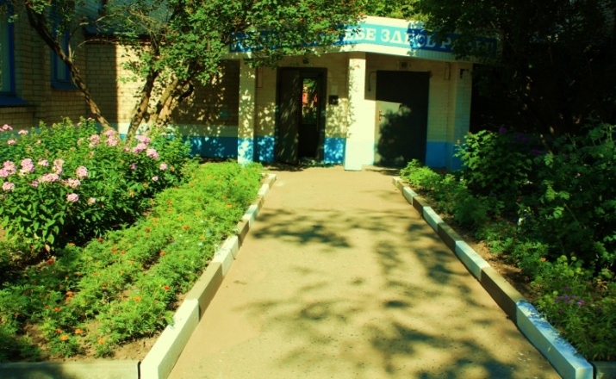
Пусть ребёнок чувствует красоту и восторгается ею, и в памяти навсегда сохранятся образы, в которых воплощается Родина.
В.А. Сухомлииский

Муниципальному бюджетному дошкольному образовательному учреждению детскому саду компенсирующего вида № 12 г. Белгорода уже почти полвека, и за эти годы руками педагогического коллектива создан настоящий зелёный остров детства, благоухающий пышностью зелени летом, завораживающий яркими красками осенью, серебряный и загадочный зимой и, несмотря на возраст вечно юный весной.
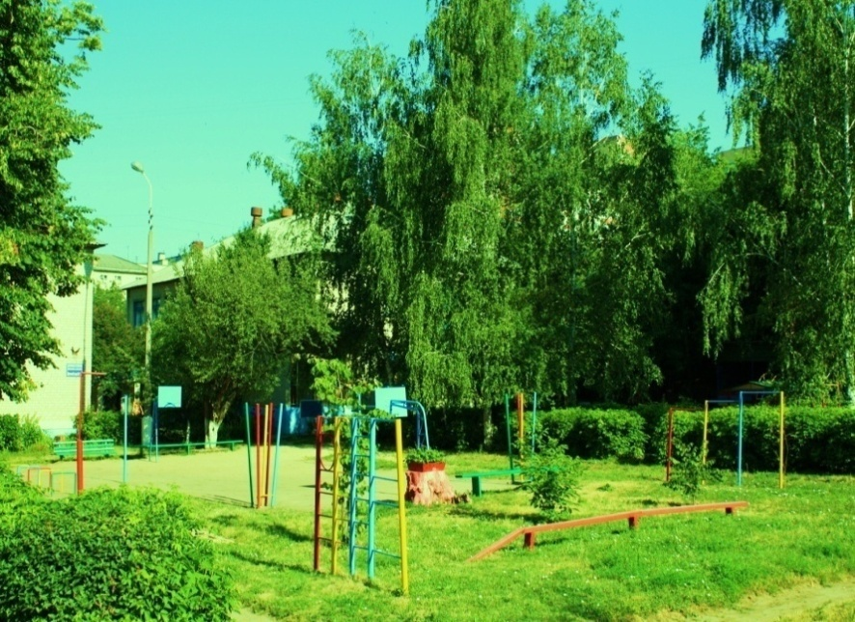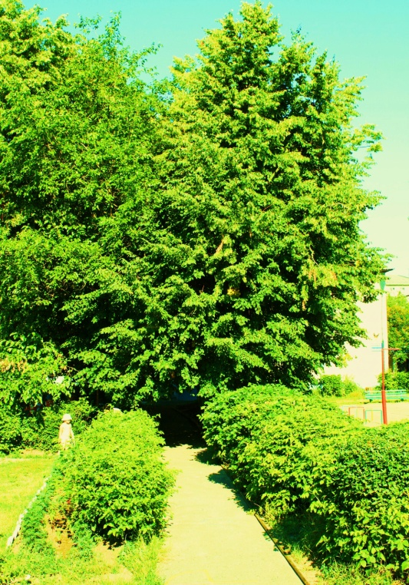
Быть истинным Человеком, патриотом своего Отечества немыслимо без любви к родной природе. Великий русский педагог К.Д. Ушинский уделял большое внимание воспитательному влиянию природы на души детей. В деле воспитания дошкольников педагог отводил ведущее место именно природе – "одному из могущественных агентов в воспитании человека". Обращение к отеческому наследию воспитывает в детях уважение, гордость за землю, на которой они живут.
Детский сад компенсирующего вида единственный в городе Белгороде, здесь воспитываются дети с различными нарушениями в речевом, физическом и психическом развитии, а также дети с ограниченными возможностями здоровья. Поэтому педагогический коллектив ДОУ одним из приоритетных направлений выбрал экологическое воспитание, проводя реабилитацию своих воспитанников через любовь к природе.
В группах с детьми с общим недоразвитием речи (ОНР), с задержкой психического развития (ЗПР) педагоги используют самые разнообразные формы и методы работы с детьми для развития их экологической компетентности: экскурсии, наблюдения, рассматривание картин, беседы познавательно-эвристического характера, разнообразные сюжетно-ролевые, дидактические и развивающие игры, игровые упражнения, эксперименты и опыты, экологические проекты, тесты и задачи, видео - и аудиозаписи и многое другое…
Как же сформировать у детей гуманное отношение к природе? Учитывая возрастные, физические особенности дошкольников, к которым относятся впечатлительность и эмоциональная отзывчивость, ранимость – конечно через сострадание, сопереживание, которые помогают ребенку войти «в жизнь другого живого существа изнутри» (В. Сухомлинский), почувствовать чужую боль как свою собственную. Чувства сострадания, сопереживания определяют действенное отношение детей к природе, выражающееся в готовности проявить заботу о тех, кто в этом нуждается, защитить тех, кого обижают, помочь попавшим в беду, попавшим в трудную жизненную ситуацию и не только в природе, но и в жизни. Активная позиция, как правило, способствует овладению детьми умениями и навыками поведения в природе, но и в социуме, например, в условиях детского сада компенсирующего вида – это помощь и забота о ребятах как они, только имеющих ограниченные возможности здоровья. Развивается умение быть толерантным человеком, сопереживать, сочувствовать постепенно вырабатывается эмоциональное табу на действия, причиняющие страдание и боль всему живому.
Очень важно показать детям, что если они занимают позиции более сильной стороны - они должны учиться дружить, покровительствовать, должны учиться беречь, заботиться, а также уметь замечать действия других людей, сверстников и взрослых, давать им соответствующую нравственную оценку и по мере своих сил и возможностей противостоять действиям антигуманным и безнравственным.
Формируя гуманное отношение к природе, необходимо исходить из следующего: главное, чтобы ребенок понял, что человек и природа взаимосвязаны, поэтому забота о природе - есть забота о человеке, его будущем, а то, что наносит вред природе, наносит вред человеку, следовательно, действия, в результате которых разрушается общий для всех нас дом, безнравственны.
«Природа - наш учитель и наш общий дом!» - для трудового коллектива ДОУ - это не просто красивые крылатые слова, это ответственность, возложенная на человека, особенно на воспитателя, ведь к нему приходит маленький человек и вместе они открывают мир, идя шаг за шагом по зелено-голубой планете.
Задача воспитателей – подвести детей к пониманию того, что все мы вместе, и каждый из нас в отдельности в ответе за Землю, и каждый может сохранять и приумножать ее красоту.
В последние годы все чаще и чаще в ДОУ для повышения компетентности педагогов и в работе с детьми стали использовать электронные презентации. (Пример презентации см. в Приложениях 1, 2). Мультимедийные презентации позволяют представить обучающий и развивающий материал как систему ярких опорных образов, наполненных исчерпывающей структурной информацией в алгоритмическом порядке. Использование новых непривычных приёмов объяснения и закрепления, тем более в игровой форме, повышает интерес детей. За счет высокой динамики эффективно происходит усвоение материала, тренируется память, активно пополняется словарный запас, развивается творческое воображение и творческие способности.

Дивиз нашего коллектива – «Сохрани и приумнож. Защити и воспитай лучшее!»

Детский сад оснащен современной познавательной, энциклопедической литературой, пособиями, средствами ТСО для детей, родителей, педагогов и студентов. Заботливыми руками воспитателей оформлены красочные словари, альбомы, которые помогают детям познать окружающий мир: «Времена года», «Мир растений и животных», бережно собранные и систематизированные картотеки опытов, коллекции овощных и злаковых семян, полезных ископаемых, гербарии растений Белгородского края, оформлена Красная книга. В каждой группе активно ведётся проектная деятельность, для этого оборудованы исследовательские центры «Лаборатории чудесных превращений», где дети занимаются проведением несложных опытов.

Картотека опытов.

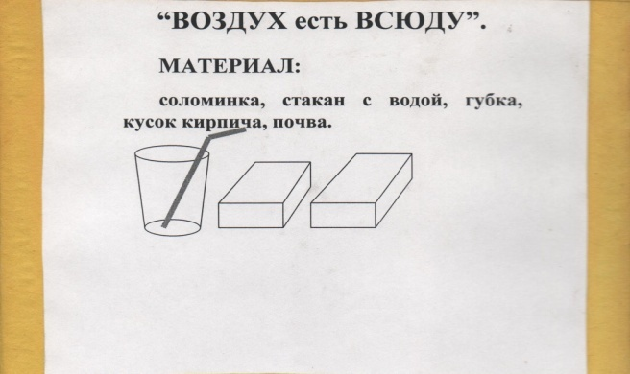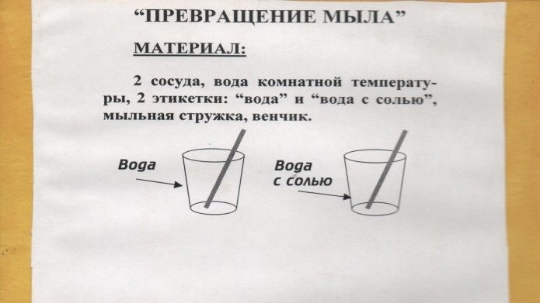
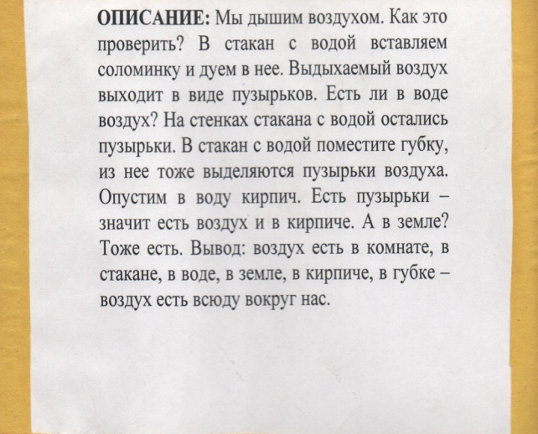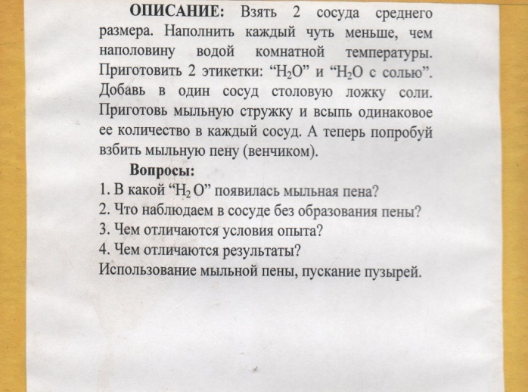
Исследовательский центр «Лаборатория чудесных превращений».
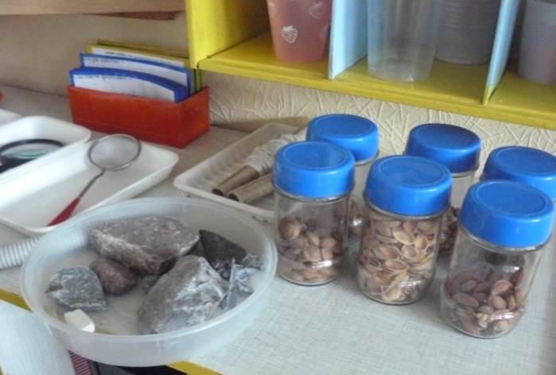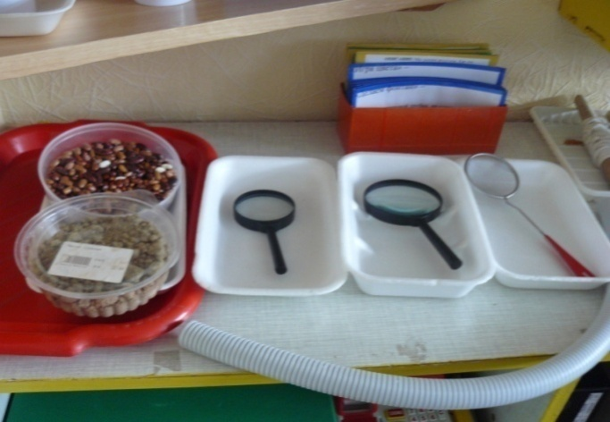
В. А.Сухомлинский, строя свою «школу радости» для дошкольников на основе непосредственного общения с природой, справедливо считал, что необходимо вводить малышей в окружающий мир так, чтобы они каждый день открывали в нем что-то новое, чтобы каждый шаг детей был «путешествием к истокам мышления и речи - к чудесной красоте природы», чтобы каждый ребенок рос «мудрым мыслителем и исследователем, чтобы каждый шаг познания облагораживал сердце и закалял волю».
К.Г. Паустовский мечтал о словаре «природных» слов с разделами «слова лесные», «полевые», «луговые», о временах года, метеорологических явлениях, о воде, реках и озерах, растениях и животных, космосе.
В старших группах ДОУ оборудованы уголки астрономии, географии и краеведения, которые знакомят детей с солнечной системой, моделью Земли - глобусом, с природой родной Белгородчины, а также историей Белгородской области, родного города, улицы.
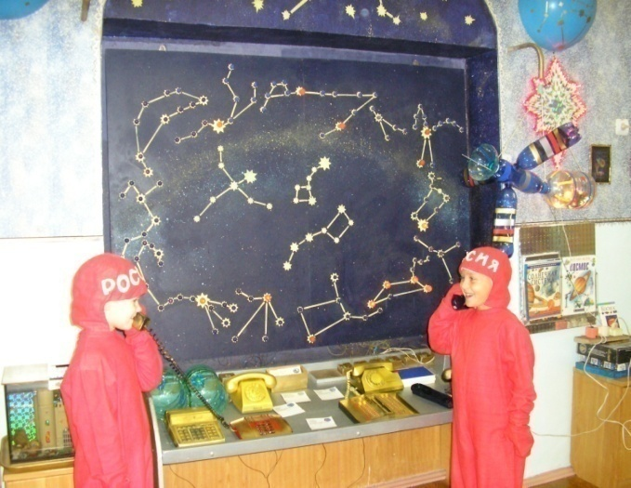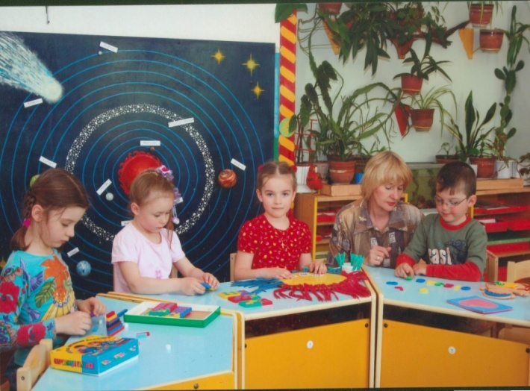

На территории ДОУ разбит учебно-опытный участок, на котором дети наблюдают и выращивают злаки, овощи и прочее, приобретают трудовые навыки, учатся любить землю и уважать чужой труд.
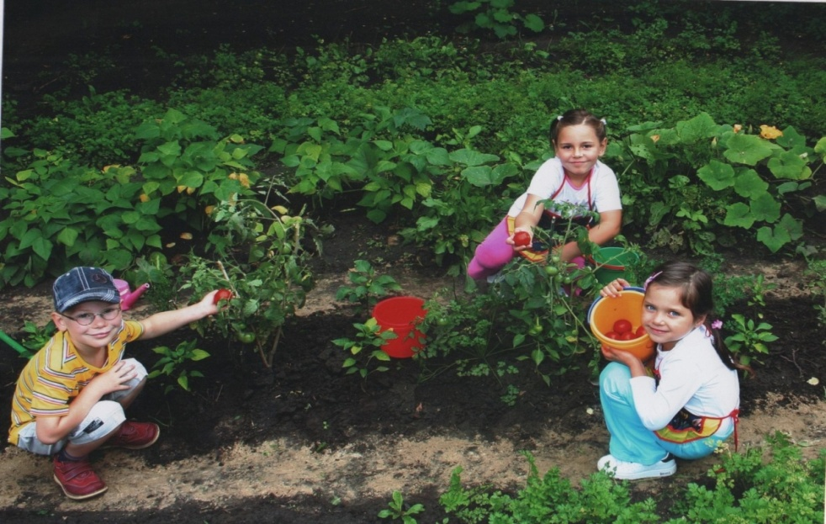
В зимнее время детей привлекает работа на опытном участке - на подоконнике, где они наблюдают за ростом зелёного лука, чеснока, овса, за набуханием весенних почек и появлением первых зелёных листьев, выращивают рассаду овощей, цветов для последующего высаживания их на свой огород и клумбы.
Разумеется, одних знаний не достаточно для формирования у детей гуманного отношения к природе – необходимо включать их в посильную для их возраста практическую деятельность – создать условия для постоянного и полноценного общения детей с живой природой. А создание и поддержание положительного эмоционального состояния детей (радость от выполненной работы, удостоенной похвалы воспитателя, распустившийся цветок, выращенный урожай) способствует дальнейшему развитию чувств сострадания и сопереживания.
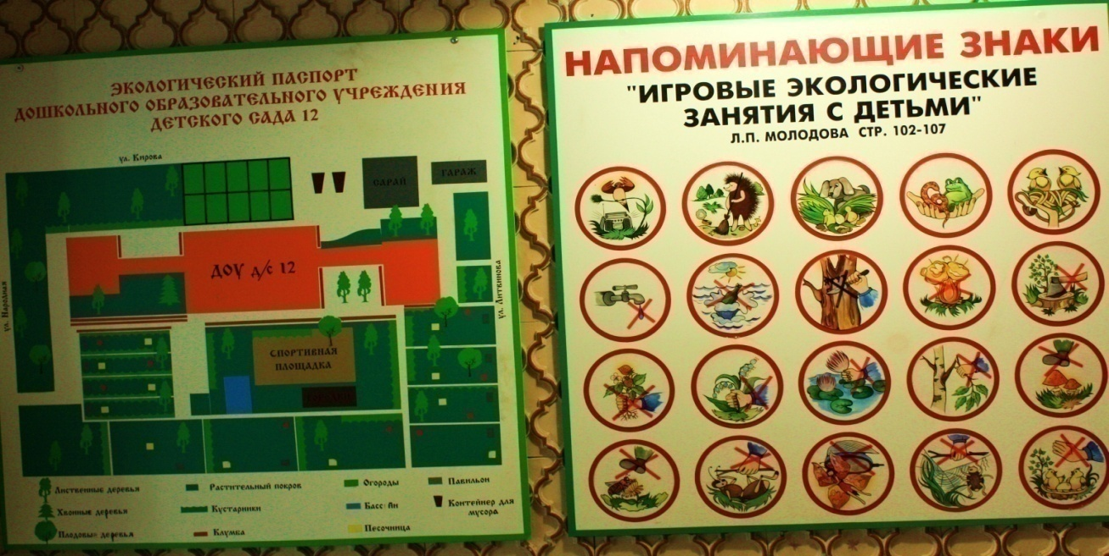
На территории ДОУ находится разнообразные по форме клумбы, где дети совместно с взрослыми занимаются декоративным цветоводством.
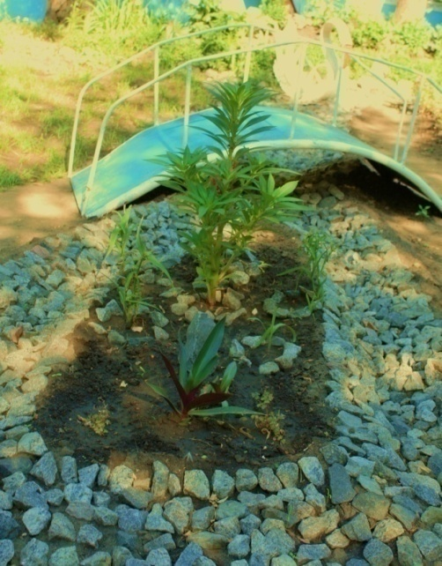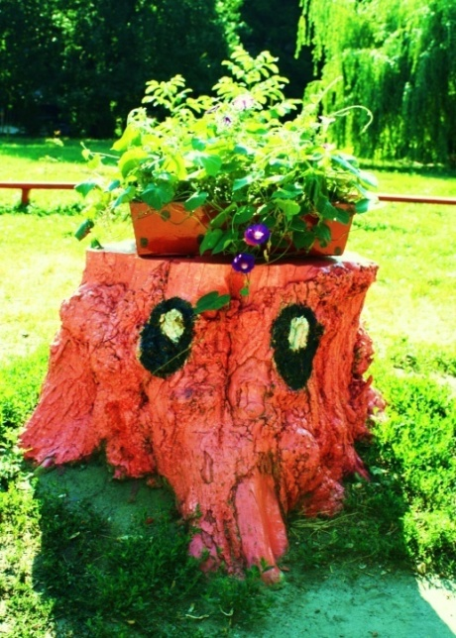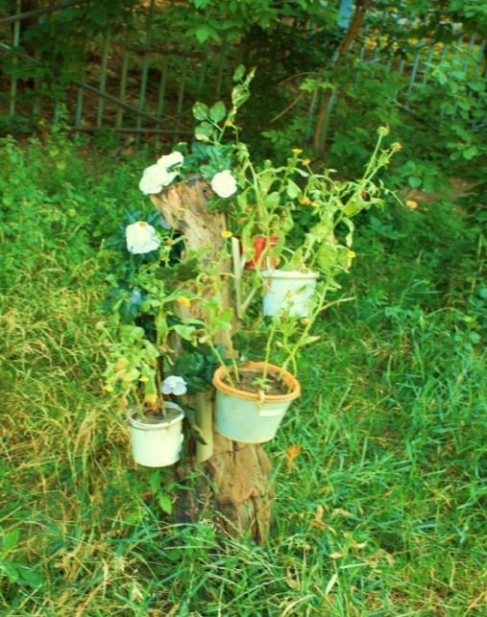
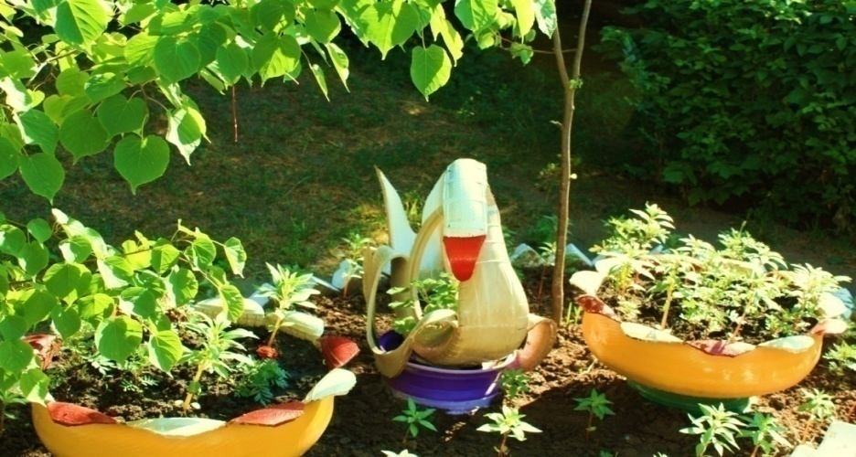
На базе детского сада более 10 лет функционирует кружок «Юный эколог». Основными целями работы кружка являются:
- познакомить детей с самобытностью природы Белгородской области, с влиянием водоёмов, лесов, воздушной среды, почвы на жизнь человека, животных и растений;
-объяснить детям, что ухудшение экологической ситуации представляет угрозу здоровью человека и всего живого;
- расширить представление о мерах устранения критической экологической ситуации;
- воспитывать бережное отношение к природе, развивать любознательность, творческий потенциал, фантазию и воображение.
- призывать сверстников и взрослых через выступления агитбригады «Парусник надежды» беречь природу, учиться разумно использовать её богатства, любить всё живое и дорожить им.
Выступления агитбригады «Парусник надежды» проходят как на базе нашего детского сада, так и в других детских садах, проводятся открытые экологические акции, вечера встреч с членами кружка «Юный эколог» городской станции юннатов. (Сценарий выступления агитбригады см. в Приложении 3).
Совместно с педагогами и родителями в ДОУ оформлена географическая площадка «Здравствуй, Солнышко!». Всё оборудование для площадки сделано своими руками, одни предметы являются выносным другие - стационарными:
-солнечные часы;
-звёздные часы;
-флюгер;
-термометр;
-ёмкость для сбора атмосферных осадков;
-садовый столик;
-садовая лавочка.
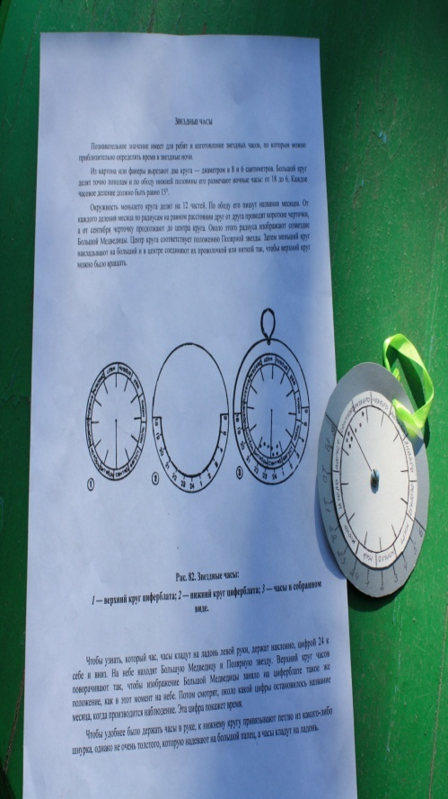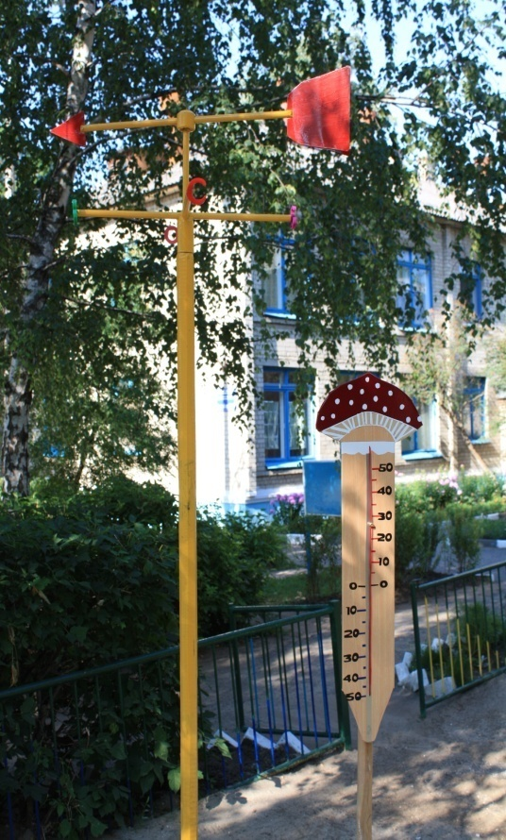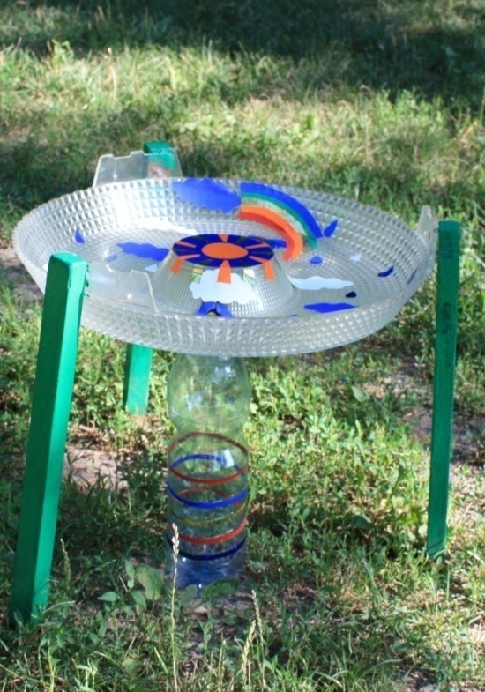
Звёздные часы Флюгер, термометр Ёмкость для сбора осадков
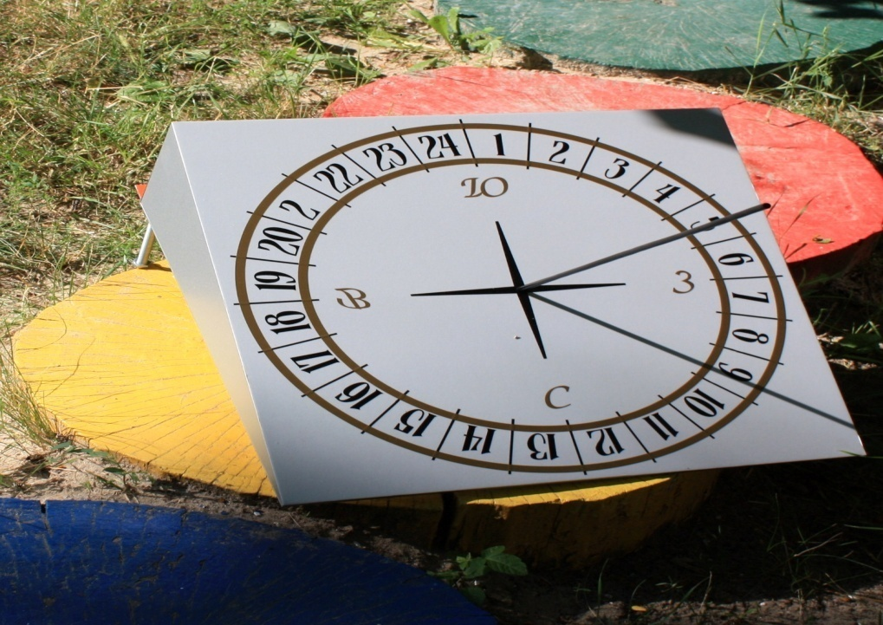
Солнечные часы

Вот несколько рекомендаций по организации географической площадки на территории ДОУ:

Солнечные часы
Солнечные часы — полезное пособие для детей, интересующихся широтой и долготой на земном шаре, с поясным временем. Сделать солнечные часы нетрудно, самое важное — точно установить их на детской географической площадке.
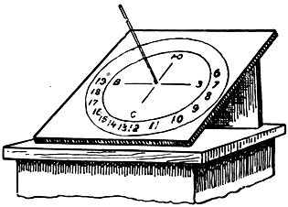
На квадратном куске фанеры размечают и рисуют или выжигают круглый циферблат часов. Размеры циферблата могут быть любые, но во всех случаях деление каждого часа должно быть равно 15°. Ночные часы на циферблате можно не обозначать. Точно в центре циферблата и строго перпендикулярно ему укрепляют металлический или деревянный стержень длиною немного больше радиуса окружности циферблата. Тень от стержня заменит часовую стрелку и будет показывать время.
Циферблат устанавливают на какой-нибудь подставке или просто на земле наклонно. Угол наклона зависит от географической широты местности, где изготавливают и планируют установку данных часов.
Циферблат, далее, надо установить так, чтобы стержень был направлен точно на север — на Полярную звезду. По компасу точную установку произвести нельзя, так как стрелка компаса показывает магнитный, а не географический полюс. Поэтому циферблат, сначала устанавливают стержнем приблизительно на север. В полдень, около часа дня по нашему гражданскому времени, следят за тенью стержня. В тот момент, когда тень становится наиболее короткой, проверяют время по обычным часам. Циферблат солнечных часов поворачивают так, чтобы тень стержня показывала на них то же время. В таком положении циферблат окончательно закрепляют, в направлении тени на нем проводят полуденную линию север—юг, а перпендикулярно ей — линию восток—запад. Такие часы называются экваториальными: плоскость их циферблата параллельна плоскости экватора.
Для походов можно сделать карманные солнечные часы с необходимым углом наклона. Устанавливать их придется по компасу, поэтому они будут показывать время менее точно.

Звездные часы
Познавательное значение имеет для ребят и изготовление звездных часов, по которым можно приблизительно определять время в звездные ночи.
Из картона или фанеры вырезают два круга — диаметром в 8 и 6 сантиметров. Большой круг делят точно пополам и по ободу нижней половины его размечают ночные часы: от 18 до 6. Каждое часовое деление должно быть равно 15°.
Окружность меньшего круга делят на 12 частей. По ободу его пишут названия месяцев. От каждого деления месяца по радиусам на равном расстоянии друг от друга проводят короткие черточки, а от сентября черточку продолжают до центра круга. Около этого радиуса изображают созвездие Большой Медведицы. Центр круга соответствует положению Полярной звезды. Затем меньший круг накладывают на больший и в центре соединяют их проволочкой или ниткой так, чтобы верхний круг можно было вращать.
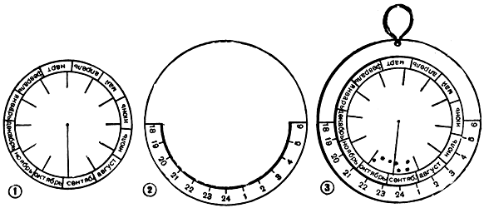
Чтобы узнать, который час, часы кладут на ладонь левой руки, держат наклонно, цифрой 24 к себе и вниз. На небе находят Большую Медведицу и Полярную звезду. Верхний круг часов поворачивают так, чтобы изображение Большой Медведицы заняло на циферблате такое же положение, как в этот момент на небе. Потом смотрят, около какой цифры остановилось название месяца, когда производится наблюдение. Эта цифра покажет время.
Чтобы удобнее было держать часы в руке, к нижнему кругу привязывают петлю из какого-либо шнурка, однако не очень толстого, которую надевают на большой палец, а часы кладут на ладонь.

Флюгер
Необходимое пособие для географической площадки — флюгер. Простейший флюгер члены кружка могут сделать и установить совместно с родителями.
Флюгер представляет собой металлический флажок, закрепленный на стержне, вокруг которого он свободно вращается. Флажок вырезают из жести (размеры любые) с двумя узкими полосками, выступающими с одной стороны. Эти полоски сгибают в трубочки на большом гвозде, который будет служить стержнем (осью) флюгера. Гвоздь забивают в деревянный шест. Торец шеста предварительно покрывают выпуклой жестяной шляпкой, чтобы при вращении уменьшить трение флажка. Для этого из жести вырезают кружок в полтора раза большего диаметра, чем шест с тремя небольшими выступами. В центре его пробивают отверстие для стержня флюгера. Кружок выгибают в виде полушария, выступы отгибают вниз и прибивают к шесту.

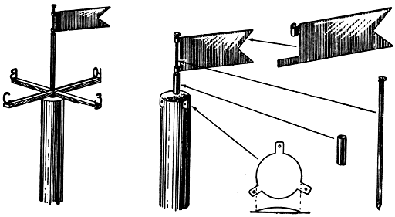

Ниже флажка на шесте укрепляют горизонтальные стержни (проволочные или деревянные) — указатели стран света. На концах их прикрепляют вырезанные из жести буквы: Ю, С, З, В. Затем указатели устанавливаются по компасу.
Вместо флажка можно укрепить на стержне вырезанный из жести или выпиленный из фанеры и окрашенный силуэт самолета, дирижабля, летящей птицы и т. д.
Благодаря слаженной деятельности педагогов, дети, посещающие МБДОУ д/с №12, становятся толерантными, экологически грамотными личностями. И, конечно же, знающими не по книгам, не по фотографиям растительность и особенности природы Белгородчины. На территории ДОУ имеется питомник, растительная аптека, уголок леса, ягодник, собрано максимальное количество древесно-кустарниковых пород родного края, а цветники и клумбы усажены однолетними и многолетними цветочно-декоративными культурами, с применением современных форм фитодизайна (альпинарий, розарий, сиренгарий, миксбордер).
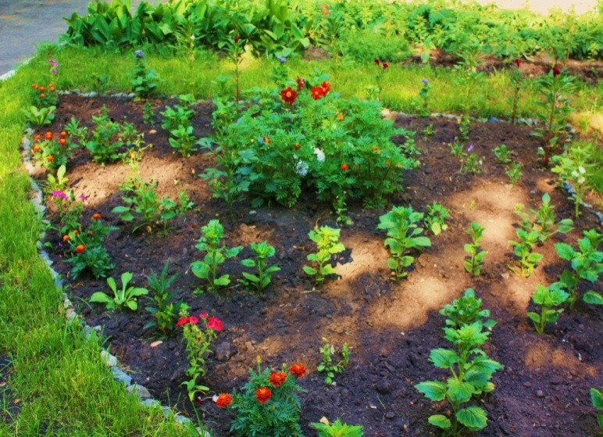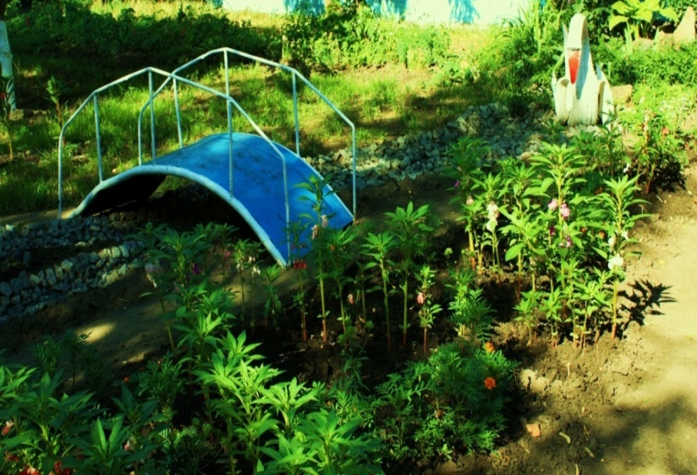

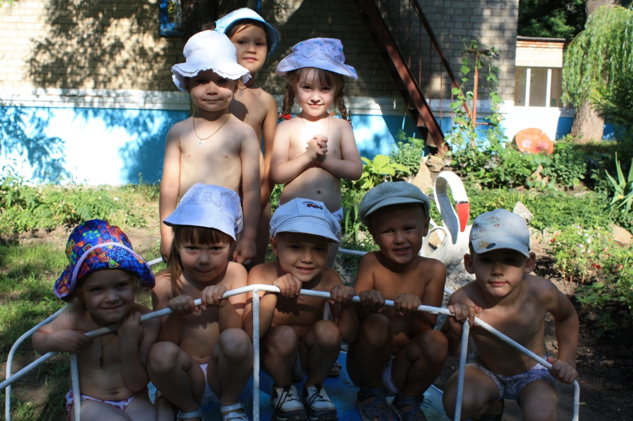

Душа и руки педагогов муниципального бюджетного дошкольного образовательного учреждения детского сада компенсирующего вида №12 дают детям почувствовать тепло родной земли и сохранить в веках красоту древней и вечно молодой Белгородчины.

